重庆洲源环保工程有限公司
废矿物油收集存储项目
竣工环境保护验收监测报告

建设单位： | 重庆洲源环保工程有限公司
编制单位： | 重庆万世缘环保科技有限公司

二〇二三年六月

建 设 单 位：重庆洲源环保工程有限公司
法 人 代 表：王小琴
项目负责人： 徐国庆
报告编写人: 黄丽婕

建设单位: 重庆洲源环保工程有限公司（盖章） | 编制单位: 重庆万世缘环保科技有限公司（盖章）
电 话：15215258301 | 电 话：15213504115
邮 编：404000 | 邮 编：404000
地 址：重庆市万州经济技术开发区九龙园（万州区龙都街道九和路20号1#生产车间1层7-9轴） | 地 址：重庆市万州区沙龙路三段256号1单元202

目 录
1 项目概况 1
1.1 项目基本情况 1
1.2 验收工作由来及工作程序 2
1.3 验收范围与内容 4
1.4 致谢 4
2 验收依据 5
2.1 环境保护有关法规、政策 5
2.2 建设项目竣工环境保护验收技术规范 5
2.3 建设项目环境影响报告表及审批部门审批决定 5
3 项目建设情况 6
3.1 地理位置及平面布置 6
3.2 建设内容基本情况 7
3.3 主要原辅材料 9
3.4 主要生产设备 9
3.5水源及水平衡 9
3.6 生产工艺 10
3.7 项目变动情况 11
4 环境保护设施 12
4.1 污染物治理/处置设施 12
4.2 其他环保措施 13
4.3环保设施投资及“三同时”落实情况 15
5 建设项目环评报告书的主要结论与建议及审批部门决定 16
5.1 建设项目环评报告书（表）的主要结论与建议 16
5.2 审批部门审批决定 19
6 验收执行标准 22
6.1 废气排放执行标准 22
6.2废水排放控制标准 22
6.3 噪声执行标准 22
6.4固体废物污染管控标准要求 23
7 验收监测内容 24
7.1验收监测内容 24
8 质量保证及质量控制 26
8.1监测分析方法与监测依据 26
8.2监测仪器 26
8.3 质量保证 26
9 验收监测结果 28
9.1生产工况 28
9.2 环境保护设施调试效果 28
10验收监测结论 31
10.1 环境保护设施调试效果 31
10.2环境管理检查 31
10.3 综合结论 32
10.4 建议与要求 32
11 附图附件 33
11.1附图 33
11.2附件 33
建设项目工程竣工环境保护“三同时”验收登记表

1 项目概况

项目基本情况
重庆洲源环保工程有限公司位于重庆市万州经济技术开发区九龙园（万州区龙都街道九和路20号1#生产车间1层7-9轴），租用重庆市州忆机械有限责任公司已建厂房进行建设。建设1个50m³的废矿物油卧式储罐，充装率80%，设计最大年周转次数25次，年收集、储存废矿物油约800t（废矿物油密度按0.8t/m³计）。
2023年5月，重庆洲源环保工程有限公司委托重庆长嵘环保科技有限公司编制完成了《重庆洲源环保工程有限公司废矿物油收集存储项目环境影响报告表》。2023年05月24日，重庆市万州区生态环境局以渝（ 万 ）环准〔2023〕29号文对该项目环境影响报告表进行批复。
重庆洲源环保工程有限公司废矿物油收集存储项目于2023年05月开工建设，2023年6月竣工。
根据《中华人民共和国环境保护法》、《建设项目环境保护管理条例》、《建设项目竣工环境保护验收管理办法》等有关规定，按照环境保护“三同时”制度要求，该建设项目必须进行竣工环境保护验收。为此，重庆洲源环保工程有限公司开展重庆洲源环保工程有限公司废矿物油收集存储项目竣工环境保护验收工作，并编制完成了《重庆洲源环保工程有限公司废矿物油收集存储项目竣工环境保护验收监测报告》。

项目详细情况见表1-1。
表1-1 验收项目详细情况一览表
建设项目名称 | 废矿物油收集存储项目
建设单位名称 | 重庆洲源环保工程有限公司
建设地点 | 重庆市万州经济技术开发区九龙园（万州区龙都街道九和路20号1#生产车间1层7-9轴） |  |  |  |  | 邮编 | 404000
联系人 | 王小琴 |  |  | 联系电话 |  | 手机：15215258301
建设项目性质 | 新建√ 改扩建 技术改造
环评报告审批部门 | 重庆市万州区生态环境局 |  | 文号 | 渝（ 万 ）环准〔2023〕29号 |  | 时间 | 2023年05月24日
环评报告表  编制单位 | 重庆长嵘环保科技有限公司 |  |  | 环境监理单位 |  | /
开工建设时间 | 2023年05月 |  |  | 投入试生产时间 |  | 2023年6月
环保设施设计单位 | 重庆洲源环保工程有限公司 |  |  | 环保设施施工单位 |  | 重庆洲源环保工程有限公司
环评设计生产能力 | 建设1个50m³的废矿物油卧式储罐，充装率80%，设计最大年周转次数25次，年收集、储存废矿物油约800t（废矿物油密度按0.8t/m³计）
实际建设生产能力 | 建设1个50m³的废矿物油卧式储罐，充装率80%，设计最大年周转次数25次，年收集、储存废矿物油约800t（废矿物油密度按0.8t/m³计）
概算  总投资 | 200万元 | 其中环保投资 |  |  | 30万元 | 比例 |  | 15%
实际  总投资 | 200万元 | 其中环保投资 |  |  | 30万元 | 比例 |  | 15%

验收工作由来及工作程序
根据《建设项目竣工环境保护验收暂行办法》（国环规环评[2017]4号）的规定，该项目应开展竣工环境保护验收，重庆洲源环保工程有限公司对“重庆洲源环保工程有限公司废矿物油收集存储项目”开展工程竣工环境保护验收报告编制工作。接受委托后，我公司组织专业技术人员对该项目进行了现场踏勘和资料调研工作，结合《重庆洲源环保工程有限公司废矿物油收集存储项目项目环境影响报告表》、渝（ 万 ）环准〔2023〕29号文，及相关文件、标准和技术规范的要求，于2023年7月编制完成了项目验收监测方案，并委托重庆高峰环境监测有限公司对该项目实施了竣工环保验收监测，最终根据企业提供的资料、现场踏勘情况、竣工验收监测结果、验收技术规范、环评报告、批复等相关要求，编制完成了《重庆洲源环保工程有限公司废矿物油收集存储项目竣工环境保护验收监测报告》。
本次验收报告编制的工作程序见图1.1。

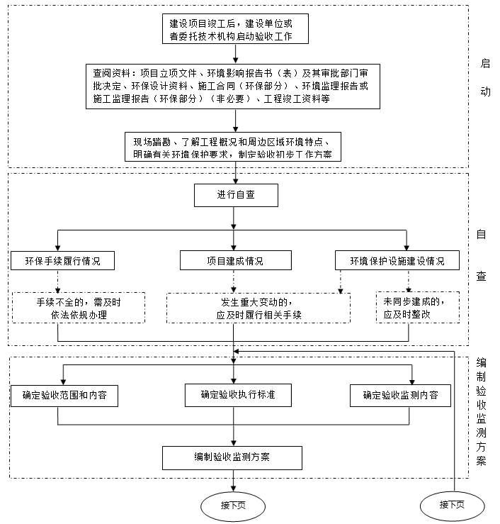

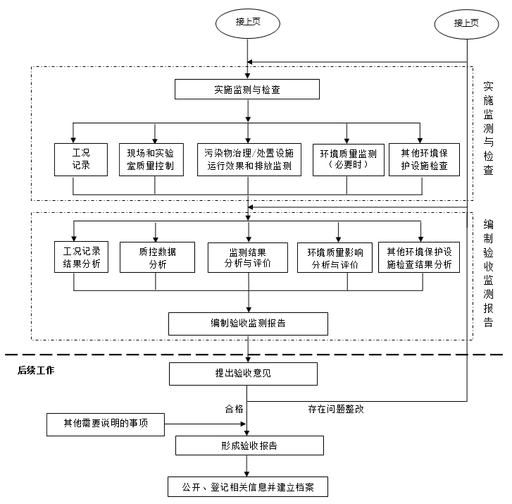
图1.1 验收报告编制的工作程序图

验收范围与内容
本次竣工环境保护验收范围为《重庆洲源环保工程有限公司废矿物油收集存储项目环境影响报告表》全部建设工程内容。

致谢
该报告在编制过程中得到了重庆市万州区生态环境局的大力支持，以及重庆洲源环保工程有限公司的密切配合，在此一并表示诚挚的谢意。

2 验收依据

2.1 环境保护有关法规、政策
（1）《中华人民共和国环境保护法》（2015年修订）；
（2）《中华人民共和国环境影响评价法》（2018年修订）；
（3）《中华人民共和国大气污染防治法》（2016年1月1日实施）；
（4）《中华人民共和国水污染防治法》（2018年1月修订）；
（5）《中华人民共和国固体废物污染环境防治法》（2020年9月1日实施）；
（6）《中华人民共和国噪声污染防治法》（2022年）。

2.2 建设项目竣工环境保护验收技术规范
（1）《建设项目环境保护管理条例》（国务院令第682号）；
（2）《建设项目竣工环境保护验收暂行办法》（国环规环评〔2017〕4号）；
（3）《建设项目环境影响评价分类管理名录》（2021年版）；
（4）《突发环境事件应急预案管理暂行办法》环发[2010]113号；
（5）《国务院关于印发水污染防治行动计划的通知》（国发[2015]17号）；
（6） 《建设项目竣工环境保护验收技术指南 污染影响类》（生态环境部公告2018年 第9号）。
（7）重庆市人民代表大会常务委员会公告[2010]第22号《重庆市环境保护条例》（修正）；
（8）重庆市人民政府第270号《重庆市环境噪声污染防治办法》。

2.3 建设项目环境影响报告表及审批部门审批决定
（1）《重庆洲源环保工程有限公司废矿物油收集存储项目环境影响报告表》（重庆长嵘环保科技有限公司，2023年5月）；
（2）《重庆市建设项目环境影响评价文件批准书》（渝（ 万 ）环准〔2023〕29号，2023年05月24日）；
（3）建设单位提供的其他相关资料。

3 项目建设情况

3.1 地理位置及平面布置

3.1.1 项目地理位置
重庆市万州区位于重庆市东部，三峡库区腹心地带。长江自西南向东北横贯该区，万州区东邻云阳县，西连忠县和梁平区，南靠石柱县和湖北省利川县，北依开江县和开州区。位于北纬30˚23ˊ～31˚20ˊ，东经107˚52ˊ～108˚53ˊ。万州区是长江上游和川东地区的交通枢纽，万州港是长江的十大港口之一，上距重庆327km，下至宜昌321km。
本项目位于重庆市万州经济技术开发区九龙园，具体地理位置见附图1。

3.1.2 平面布局
项目厂房出入口位于北侧，由北向南依次布置为装卸区、储罐区和危废暂存间，车间办公室位于西侧，项目布局合理紧凑，减少物料运转，办公远离生产区。
根据《建设设计防火规范》（GB50016-2014）中表4.2.2以及《石油化工企业设计防火规范》 （GB50160-2008）（2018版）中表6.2.8相关要求：丙类液体地上卧式储罐罐组之间的防火间距应不小于0.8m。根据建设单位提供资料，项目废矿物油储罐与应急罐之间间距约5.5m，能够满足《建设设计防火规范》（GB50016-2014）以及《石油化工企业设计防火规范》 （GB50160-2008）要求。项目总平面布置见附图3。

3.1.3 项目外环境及环境保护目标分布
本项目位于重庆市万州区龙都街道九和路20号1#厂房一层7-9轴（经开区九龙园），用地性质为工业工地，项目周围主要为工业企业，附近无大型工业污染源。项目周围不涉及自然保护区、风景名胜区、世界文化和自然遗产地、饮用水水源保护区等环境敏感区，不属于生态敏感与脆弱区，周边无野生动物重要栖息地、重点保护野生植物生长繁殖地分布，无文物保护单位分布。
项目所在厂房共2层，本项目位于第1层，2层为闲置状态，厂房东侧外为重庆立标标识制作有限公司，南侧为园区道路和空地，北侧为2#厂房；厂房内东侧为重庆哲耀新型建筑材料有限公司，西侧为重庆精灿机械有限公司。本次验收主要环境保护目标分布情况具体见表3-1。
表3-1 外环境关系分布情况一览表
序号 | 名称 | 方位 | 与项目最近距离（m） | 备注
1 | 重庆立标标识制作有限公司 | 东 | 25（热处理设备距油罐约55m） | 工业企业，主要为机械加工及热处理等工艺
2 | 重庆精灿机械有限公司 | 东 | 紧邻 | 工业企业，主要为机械加工工艺
3 | 园区道路 | 南 | 紧邻 | /
4 | 重庆哲耀新型建筑材料有限公司 | 西 | 紧邻 | 商品混凝土
5 | 2#厂房 | 北 | 10 | 闲置厂房

3.2 建设内容基本情况
（1）建设内容
本项目位于重庆市万州经济技术开发区九龙园（万州区龙都街道九和路20号1#生产车间1层7-9轴），建设1个50m³的废矿物油卧式储罐，充装率80%，设计最大年周转次数25次，年收集、储存废矿物油约800t（废矿物油密度按0.8t/m³计）项目区内不设置食堂和宿舍，就餐依托周边餐馆，已接通市政给排水管网，供水、供电等状态良好。项目建设内容包括主体工程、辅助工程、公用工程和环保工程。项目建设内容见下表3-2。
表3-2 项目组成及建设内容
类别 | 项目  组成 | 主要建设规模与内容 | 实际建设情况
主体工程 | 储罐区 | 面积约160m²，位于生产厂房东侧，设置1个容积50m³卧式储罐（采用架空安装，单层固定罐，液位计管监控油量），罐体尺寸φ3×7.1m，容积50m³，用于储存HW08废矿物油。储罐离地约0.5m，充装率80%。储罐区设置高1m围堰，整个储罐区域基础必须防渗，防渗层采用渗透系数小于1.0×10⁻¹⁰cm/s的防渗材料，并设置显目的标识标牌。储罐区设置1台应急输油泵，围堰内设置导流管道与应急罐（容积50m³）连通。 | 与环评一致
 | 装卸区 | 面积约80m²，紧邻储罐区。装卸区基础必须防渗，防渗层采用渗透系数小于1.0×10⁻¹⁰cm/s的防渗材料。设置环形沟和收集池。 | 与环评一致
辅助工程 | 办公室 | 位于厂房内西侧，布置为车间办公室。 | 与环评一致
运输工程 | 运输 | 项目运输委外，本项目配备跟车人员。 | 与环评一致
公用工程 | 供水系统 | 由市政供给，依托租赁厂房厂区现有给水管网。 | 与环评一致
 | 供电系统 | 由市政供给，依托租赁厂房厂区已建成供电线路接入。 | 与环评一致
 | 排水工程 | 雨污分流。雨水依托现有雨水管网收集后排入市政雨水管网；生活污水经收集处理后排入市政污水管网。 | 与环评一致
 | 消防 | 车间内布置1个3m³消防砂池及1个消防器材箱（内设干粉灭火器、灭火毯等消防物资）。 | 与环评一致
环保工程 | 废水 | 项目生活污水依托租赁厂房已建生化池（20m³/d）处理达《污水综合排放标准》（GB8978-1996）三级标准和九龙园污水处理厂纳管要求后排入九龙园污水处理厂处理达《化工园区主要水污染物排放标准》（DB50/457-2012）后排放至龙宝河。 | 与环评一致
 | 废气 | 储罐呼吸孔上方设置集气罩，由1500m³/h风机引至一套活性炭吸附装置处理后无组织排放 | 与环评一致
 | 固体废物 | 生活垃圾厂区交市政环卫部门清运。 | 与环评一致
 |  | 危废暂存间（面积10m²）位于厂房东南侧，危险废物经分类收集暂存后交有危废处置资质单位处理。 | 与环评一致
 | 噪声 | 采取墙体隔声、基础减震等隔声降噪措施。 | 与环评一致
 | 环境风险 | 储罐区设置高1m围堰，围堰区面积160m²，整个储罐区域基础必须防渗，防渗层采用渗透系数小于1.0×10⁻¹⁰cm/s的防渗材料，并设置显目的标识标牌。项目装卸区也设为重点防渗区，四周设有环形沟（宽25cm，深6cm）和收集池（1m*0.6m*0.5m）。围堰内设置设1个50m³的应急罐。车间配有灭火器、消防沙等应急物资。派遣专人对储罐区进行管理。 | 与环评一致
（2）生产制度
根据业主提供资料，项目生产制度如下表3-3。
表3-3 项目生产制度一览表
序号 | 生产制度 | 单位 | 环评阶段 | 验收阶段 | 备注
1 | 年工作日 | 天 | 300 | 300 | 与环评一致
2 | 工作制度 | / | 8小时制 | 8小时制 | 与环评一致
3 | 劳动定员 | 人 | 5 | 5 | 与环评一致
（3）产品方案
本项目为废矿物油收集暂存转运项目，废矿物油危险废物编码为：HW08废矿物油与含矿物油废物。项目不涉及废矿物油的处置与加工再利用，属暂时贮存。储罐充装率80%，单次最大贮存量为32t，设计年周转次数25次，最大年贮存总量800t。
表3-4 本项目产品方案一览表
产品名称 | 危废类别及代码 | 危险废物 | 年周转次数 | 最大单次贮存量t | 年贮存总量t | 储存位置
废矿物油 | HW08  900-214-08 | 车辆、轮船及其它机械维修过程中产生的废发动机油、制动器油、自动变速器油、齿轮油等废润滑油 | 25次 | 32 | 800 | 储罐

3.3 主要原辅材料
根据业主提供该企业运营阶段时的原辅材料消耗情况，实际原辅材料消耗量见表3-5。
表3-5 项目主要原辅材料消耗一览表
序号 | 名称 | 本项目年消耗量 | 单位 | 厂区最大存储量 | 备注
原辅材料消耗
1 | 废矿物油 | 800 | t/a | 32 | 收集贮存量
2 | 吸油毡 | / | t/a | / | 应急物资
3 | 消防沙 | / | t/a | 2 | 应急物资
能源消耗
1 | 电 | 1000 | kW.h/a | 市政供电 | 依托
2 | 水 | 75 | t/a | 市政供水 | 依托

3.4 主要生产设备
主要设备配置情况见表3-6。
表3-6 项目主要设备表
序号 | 设施（备）名称 | 规格、型号 | 数量 | 来源 | 备 注
1 | 废矿物油储罐 | 卧式，不锈钢，尺寸φ3×7.1m，容积50m³，充装率80% | 1个 | 外购 | 与环评一致
2 | 应急输油泵 | 4t/h | 1台 | 外购 | 与环评一致
3 | 消防砂池 | 3m³ | 1处 | 外购 | 与环评一致
4 | 消防器材箱 | 内设干粉灭火器、灭火毯等 | 1个 | 外购 | 与环评一致

3.5水平衡及物料平衡分析
项目水平衡图，见下图。
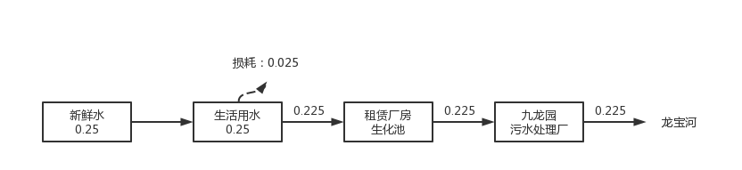 图3.1水平衡图（单位：m³/d）
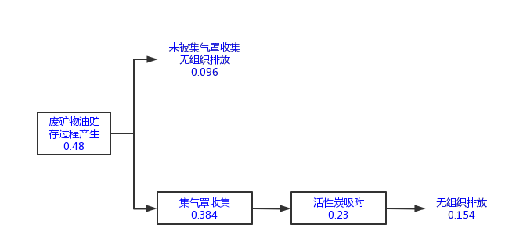
图3.2 项目非甲烷总烃平衡图 t/a

3.6 生产工艺
项目工艺流程及产污环节详见图项目生产工艺流程及产污环节详见图3.3
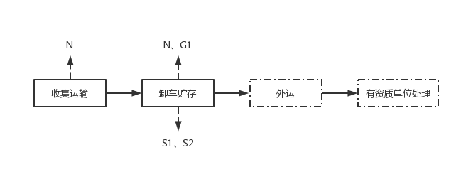
图3.3 生产工艺及产污环节图
工艺流程简述：
（1）收集运输：本项目首先与废矿物油产生企业签订回收协议后，再由本项目定期安排具有专业危险废物运输资质的轻型密闭厢式货车回收废矿物油，并做好登记工作和办理危险废物转移联单手续。承载废矿物油的车辆上铺设耐酸、耐腐蚀大槽体，车辆配备醒目的警示标识和适当的危险符号；车辆准备有效的废矿物油泄漏情况下的应急设施，收集车辆配置卫星定位和事故报警装置，司机具有相应的驾照，押运员需持有“道路危险货物运输资格证”。转运前检查转运设备和盛装容器的稳定性、严密性，确保运输途中不会破裂、倾倒和溢流。过程主要产生装卸噪声N；
（2）卸车贮存：收集的废矿物油到达本项目储罐区后，先对收集的废矿物油进行核查、地磅称重，核查完毕的废矿物油分批采用油泵经进料口密闭输送入卧式油罐内暂存。项目油罐设有操作孔、进出料口、排放口、排气口。进出料口、排放口及排气口设有阀门，平时关闭。操作孔平时为封闭，作为检修和清理底泥等用途。储罐排气口上方设有排气管，装车时设置平衡管。储罐内残留液从储罐底部排放口排出。卸完油的空油桶放回运输车辆，继续用于收集废矿物油。企业不对储罐进行清洗，储油罐平均每年清理一次，清理时会产生油泥S1。同时企业在废矿物油装卸过程中，不可避免会发生滴漏，项目采用吸油毡进行擦拭清洁，过程会产生废吸油毡和手套S2；
（3）外运：本项目储罐内废矿物油储存至一定量后及时通知下游危险废物处置资质单位委派具有危废运输资质的公司到本项目厂区接收废矿物油，并做好登记工作和办理危险废物转移联单手续。本项目已与四川金谷环保科技有限公司签订了《危险废物委托处置合同》（详见附件）。转运前检查转运设备和盛装容器的稳定性、严密性，确保运输途中不会破裂、倾倒和溢流。

3.7 项目变动情况
重庆洲源环保工程有限公司废矿物油收集存储项目项目建设内容及规模与环评和批复相比没有变化，危废间较环评略小但能暂存项目运行期危废，对危废暂存无影响，按照《渝环发〔2014〕65号 重庆市建设项目重大变动界定程序规定》、《(环办环评函〔2020〕688号) 关于印发污染影响类建设项目重大变动清单(试行)的通知》中相关重大变动标准，无重大变动情况，纳入竣工环境保护验收管理。

4 环境保护设施

4.1 污染物治理/处置设施

4.1.1 废水
项目不涉及车辆和储罐的清洗，无车辆和储罐清洗废水产生；厂区地面采用清扫处理、吸油毡擦拭，不采用水冲洗，因此无地坪清洗废水产生；企业员工产生生活污水。
项目生活污水依托租赁厂房已建生化池（20m³/d）处理达《污水综合排放标准》（GB8978-1996）三级标准和九龙园污水处理厂纳管要求后排入九龙园污水处理厂处理达《化工园区主要水污染物排放标准》（DB50/457-2012）后排放至龙宝河。

4.1.2 废气
项目废气为储罐废气，主要为储罐大、小呼吸产生的非甲烷总烃。在储罐呼吸孔上方设置集气罩，储罐废气经收集后由1500m³/h风机引至活性炭吸附后无组织排放。
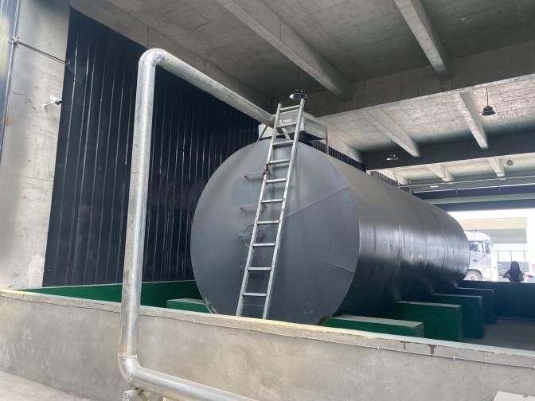 | 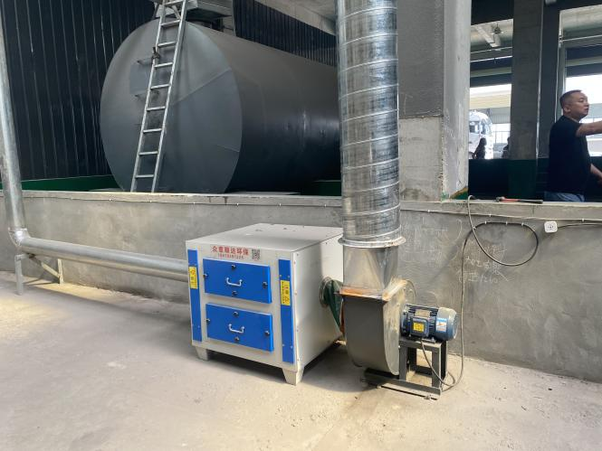
集气罩 | 活性炭吸附箱

4.1.3噪声
本项目产噪设备布置于室内，经基础减震、建筑隔声等措施衰减后，经监测项目各测厂界噪声满足《工业企业厂界环境噪声排放标准》（GB12348-2008）中3类标准。

4.1.4 固体废物
（1）危险废物
油泥以及废活性炭暂存于危废暂存间，定期交由四川金谷环保科技有限公司处置。危废暂存库房地面进行防渗防腐处理，其防渗层按照《危险废物贮存污染控制标准》（GB18597-2001）的要求设置，防止各种液体类危险废物漫流或泄漏；各种危险废物分类存放，并有相应的记录。
（2）生活垃圾
生活垃圾在厂内收集后，由当地环卫系统清运。

4.2 其他环保措施

4.2.1环境风险防范措施
（1）风险源识别
本项目运营过程涉及的风险物质主要为废矿物油及油泥。
（2）环境风险防范措施
项目储罐区设置1个容积50m³卧式储罐，用于储存HW08废矿物油。储罐离地约0.5m，充装率80%。储罐区设置高1m围堰，围堰区面积160m²，整个储罐区域基础必须防渗，防渗层采用渗透系数小于1.0×10⁻¹⁰cm/s的防渗材料，并设置显目的标识标牌。项目装卸区也设为重点防渗区，四周设有环形沟（宽25cm，深6cm）和收集池（1m*0.6m*0.5m）。车间配有灭火器、消防沙等应急物资。
应急事故池应根据《石化企业水体环境风险防控技术要求》（Q/SH 0729-2018）和《事故状态下水体污染的预防与控制技术要求》（Q/SY1190-2009）中的相关规定设置。
由于装卸区油品装卸过程均为人员在现场装卸，装卸完后，该区域无油品贮存，发生火灾的概率极低，且局部的火灾可采用消防沙或干粉灭火器灭火，因此评价不考虑装卸区污染事故水及污染消防水。本次评价应急事故池主要用于油罐贮存区内发生事故或火灾时，控制、收集和存放污染事故水。本项目储存设施单个罐储存容量为V₁=50m³ ；项目油罐区若发生火灾使用消防砂或干粉灭火器进行灭火，厂区内布置1个3m³消防砂池及消防器材箱（干粉灭火器、灭火毯等），消防灭火过程不使用水，灭火后场地清洗水量10m³，V2取10m³ ；发生事故时仍必须进入该收集系统的生产废水量V₄=0m³（本项目无生产工艺废水产生）；本项目装卸和油罐均位于场区内部，根据现场调查，场区高于周围地面，周围有排水系统，事故发生时不会有降雨量进入收集系统。
本项目储罐区设置1m高围堰，围堰面积160m²，事故时可储存物料160m³；设有1个50m³应急罐。则场区可储存事故排水量160+50=210m³，大于事故排放量60m³。因此，场区备用罐和围堰能够满足场区事故废水收集要求，事故废水依托场区应急备用罐和围堰可行，不需单独设置应急事故池。事故废水经围堰和备用储罐收集后交由有处理资质单位由罐车拉走处置，其它废灭火剂、拦截、堵漏材料等在事故排放后统一收集送有资质单位进行处置。
项目应对油罐、项目防渗区定期维护保养，防止跑、冒、滴、漏。
设置专门管理人员，负责对危险废物的贮存进行管理和监控，管理人员每天定时巡视仓库内危险废物的包装容器和贮存设施，发现破损立即采取措施清理更换。加强职工安全环保教育，增强操作工人的责任心，防止和减少因人为因素造成的事故，同时也要加强防火安全教育。
项目应按照《企业突发环境事件风险评估指南（施行）》（环办〔2014〕34号）、《企业突发环境事件风险分级方法》（HJ941-2018）的相关要求，定期开展本项目突发环境事件风险评估及应急预案工作，并定期开展演练。
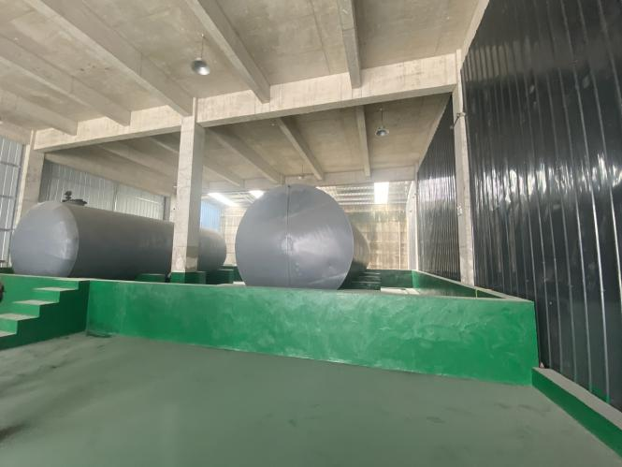 | 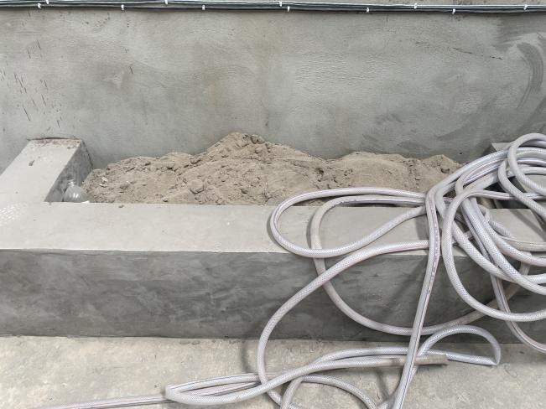
应急罐及围堰 | 消防沙池
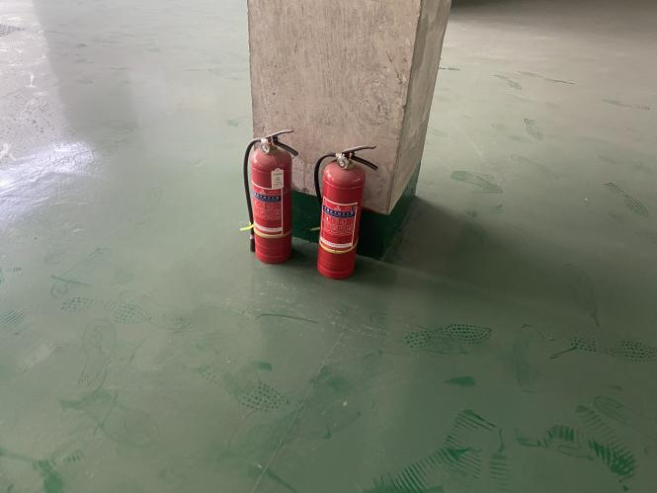 | 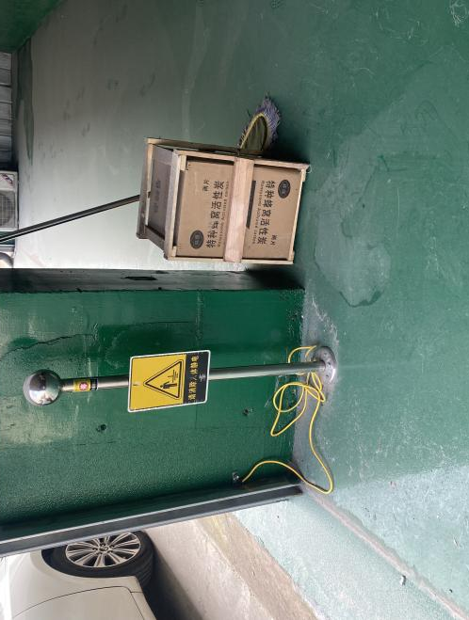
灭火器 | 静电消除装置

4.2.2环境保护档案管理情况
重庆洲源环保工程有限公司环保档案有专人负责，环保审批文件及环境保护档案资料均已归类存档，资料齐全，项目有废气治理设施及危废转运情况有相应的记录，满足相关管理要求。

4.2.3环境管理
本项目主要针对运行期排放废气、噪声、危废进行管理，项目设置环境管理机构，配备专职技术人员1人，统一负责管理、组织、落实和监督本公司的环境保护工作。环境管理机构全面负责重庆洲源环保工程有限公司的环境管理工作，对废气、固体废物进行统计；对环境保护设施进行维护管理，确保环保设施安全稳定运行；协助处理因该工程引发的污染事故和纠纷；对在环境管理方面的不足进行改进和提高，确保环境保护工作符合国家相关标准要求。

4.2.4环保投诉情况
重庆洲源环保工程有限公司在营运期间未出现过环保投诉。

4.3环保设施投资及“三同时”落实情况
本项目总投资200万元，其中环保投资30万元，占总投资的15%。其实际环保投资及建设情况见表4-1。
表4-1 项目污染治理措施落实情况一览表
内容 | 环评要求的处理方式 | 实际处理方式 | 治理投资  （万元）
废水治理 | 项目生活污水依托租赁厂房已建生化池（20m3/d）处理达标后排入九龙园污水处理厂 | 项目生活污水依托租赁厂房已建生化池（20m3/d）处理达标后排入九龙园污水处理厂 | 1.0
废气治理 | 储罐呼吸孔上方设置集气罩将废气收集后引至1套活性炭装置处理后无组织排放，风机风量设置为1500m3/h | 储罐呼吸孔上方设置集气罩将废气收集后引至1套活性炭装置处理后无组织排放，风机风量设置为1500m3/h | 4.0
固废治理 | 危废暂存间位于租赁厂房南侧，危险废物经分类收集暂存后交有危废处置资质单位处理 | 危废暂存间位于租赁厂房南侧，危险废物经分类收集暂存后交有危废处置资质单位处理 | 2.0
 | 生活垃圾、含油棉纱、手套交环卫部门处理。 | 生活垃圾、含油棉纱、手套交环卫部门处理。
噪声治理 | 选取低噪声设备，基础减震、隔声 | 选取低噪声设备，基础减震、隔声 | 8.0
地下水污染防治措施 | 项目采取分区防渗，危废暂存间、储罐区、装卸区均设置为重点防渗区，其他区域为一般防渗区。重点防渗区按规定采取防腐防渗措施，危废暂存间内各类危废分类收集暂存，油泥采用加盖桶装并设置托盘。储罐区设置围堰，并设置收集池和应急泵，装卸区设置环形沟和收集池 | 项目采取分区防渗，危废暂存间、储罐区、装卸区均设置为重点防渗区，其他区域为一般防渗区。重点防渗区按规定采取防腐防渗措施，危废暂存间内各类危废分类收集暂存，油泥采用加盖桶装并设置托盘。储罐区设置围堰，并设置收集池和应急泵，装卸区设置环形沟和收集池 | 15.0
合计 |  |  | 30
根据企业自查后提供的相关资料和报告编制人员的现场踏勘，结合项目环评、环评批复文件、环保设计材料等要求，该项目的建设内容、环保设施及措施的建设与环评及批复无重大变动。

5 建设项目环评报告书的主要结论与建议及审批部门决定

5.1 建设项目环评报告书（表）的主要结论与建议

5.1.1 项目概况
重庆洲源环保工程有限公司“废矿物油收集存储项目”位于重庆市万州经济技术开发区九龙园（万州区龙都街道九和路20号1#生产车间1层7-9轴），租用重庆市州忆机械有限责任公司已建厂房进行建设。建设1个50m³的废矿物油卧式储罐，充装率80%，设计最大年周转次数25次，年收集、储存废矿物油约800t（废矿物油密度按0.8t/m³计）。总投资200万元，其中环保投资30万元，占总投资的15%。

5.1.2 产业政策及选址符合性
（1）产业政策
本项目为废矿物油收集暂存，对照《产业结构调整指导目录》（2019 年本）（2021年修订），项目不属于鼓励、限制和禁止类，视为允许类。同时本项目经重庆市万州区发展和改革委员会备案，项目编码：2303-500101-04-05-817386，符合国家及地方产业政策要求。
（2）项目规划、选址合理性分析
根据《万州区龙宝组团IV管理单元（九龙园）控制性详细规 划修编》、《关于万州经济技术开发区九龙园产业规划（修编）的说明》，园区规划产业发展定位为盐化工及精细化工、装备制造、新型建材、铝冶炼（仅限于生产氧化铝产品）及其他产业。
本项目位于万州经济技术开发区九龙园，租用重庆市州忆机械有限责任公司已建厂房进行建设，所属地块为工业用地，符合用地规划。项目为废矿物油的收集贮存，不属于园区禁止及限制发展的产业，符合要求。
所属地块为工业用地。项目租赁厂房共2层，本项目位于1层，二层处于空置状态。
项目的选址符合《危险废物贮存污染控制标准》（GB18597-2023）中对选址的相关要求。
参考《建筑设计防火规范》（GB50016-2014），项目废矿物油属于火灾危险性丙类物质。根据《建筑设计防火规范》（GB50016-2014）表4.2.1（详见下图）相关规定，项目设置1个卧式储罐容积均为50m3，周边均为工业企业，无其他民用建筑及变、配电站等，本项目储罐应与周边企业满足20m的防火间距。距现场调查，与项目入驻同一厂房重庆精灿机械有限公司、重庆哲耀新型建筑材料有限公司、重庆天洁环保工程有限公司均不涉及焊接等明火工序；厂区2#厂房处于空置状态；厂区1#厂房外的重庆立标标识制作有限公司设置热处理设备（距本项目油罐约55m），参照《建筑设计防火规范》（GB50016-2014）中丙类液体的固定顶储罐区与明火或散发火花地点的防火间距应按油罐四级耐火等级建筑物的规定增加25%（该规范中表4.2.1可知丙类液体储罐容量位于5~250m3时，四级建筑物防火间距为20m，增加后即为25m），满足防火距离要求。

5.1.3 工程所在地环境功能区划、环境质量现状
（1）环境空气质量现状监测与评价
根据《重庆市环境空气质量功能区划分规定》（渝府发〔2016〕19号）、《重庆市人民政府关于印发重庆市环境空气质量功能区划分规定的通知》等相关规定，项目所在地环境空气功能区划为二类区，环境空气质量执行《环境空气质量标准》（GB3095-2012）及其修改单中的二级标准。
根据《万州区大气环境质量限期达标规划（2018-2025年）》中提出的通过提高能源效率、优化能源结构，优化产业布局、推进绿色发展，加大防治力度、控制工业污染，强化监督管理、控制交通污染，提升管理水平、控制扬尘污染，加大治理力度、控制生活污染，加强综合利用、控制农业污染，加大环保执法、深化区域协作等8项措施，有效削减大气污染物排放量，全面改善环境空气质量。采取上述措施后，到2025年万州区环境空气SO₂、NO₂、PM₁₀、CO、O₃、PM_{2.5}全部达标。
- 地表水环境质量现状监测与评价
本项目最终纳污水体为长江，根据《重庆市人民政府批转重庆市地表水环境功能类别调整方案的通知》（渝府发〔2012〕4号），长江万州区新田镇一大周镇段为III类水域，执行《地表水环境质量标准》（GB 3838-2002）中III类水域标准。
根据重庆市生态环境局发布的2021年1月~12月重庆市水环境质量状况，长江万州区监测断面（晒网坝）水质类别可达II类，优于III类，满足《地表水环境质量标准》（GB3838-2002）中Ⅲ类水域标准，长江水环境质量良好。
- 声环境质量现状
根据《重庆市城市区域环境噪声标准适用区划分规定调整方案》（渝环发﹝2007﹞39 号）及《重庆市万州区人民政府关于印发重庆市万州区声环境功能区划分方案的通知》万州府〔2018〕109 号，本项目所在地划分为3类功能区域，执行《声环境质量标准》（GB3096-2008）3 类标准。
- 生态环境
项目租赁已建成厂房，不新增用地。
- 电磁辐射
项目不涉及电磁辐射。
- 地下水
项目所在地地下水属于《地下水质量标准》（GB/T14848-2017）Ⅲ类，采用《地下水质量标准》（GB/T14848-2017）Ⅲ类标准进行评价，石油类参照《地表水环境质量标准》（GB3838-2002）III类水域标准进行评价。
评价引用重庆渝久环保产业有限公司2020年12月29日对重庆渝蓝环保科技有限公司“年回收并利用3万吨有机溶剂项目”中的地下水环境质量现状监测数据。监测点距本项目南侧约1000m，属于同一水文地质单元，监测时间距今3年内，引用有效。项目所在区域地下水各污染因子的指数值均未超过1.0，说明项目所在区域地下水环境质量满足《地下水质量标准》（GB/T14848-2017）Ⅲ级标准，石油类满足《地表水环境质量标准》（GB3838-2002）III类水域标准。
- 土壤
本项目位于万州经济技术开发区九龙园，评价引用《万州经济技术开发区九龙园规划环境影响跟踪评价报告书》（重庆市环境科学研究院，2019年）中结论：“园区内土壤满足《土壤环境质量建设用地土壤风险管控标准（试行）》（GB36600-2018）要求限值。”

5.1.5 环境影响及污染防治措施
项目运营期废气为储罐废气G1，主要为储罐大、小呼吸产生的非甲烷总烃。项目废气经油罐呼吸孔上方集气罩收集至活性炭吸附装置处理后无组织排放可行。
故本项目的建设不会对周边大气环境产生影响。
项目运营期不涉及车辆和储罐的清洗，无车辆和储罐清洗废水产生；厂区地面采用清扫处理、吸油毡擦拭，不采用水冲洗，因此无地坪清洗废水产生；企业员工产生生活污水。项目生活污水依托租赁厂房已建生化池（20m³/d）处理达《污水综合排放标准》（GB8978-1996）三级标准和九龙园污水处理厂纳管要求后排入九龙园污水处理厂处理达《化工园区主要水污染物排放标准》（DB50/457-2012）后排放至龙宝河。
故本项目建成后排放的废水，对区域地表水环境影响较小。
噪声主要由各种机械设备等运行时产生，经过隔声降噪后，项目厂界噪声是能满足《工业企业厂界环境噪声排放标准》（GB12348-2008）3类标准的要求。
项目50m范围内无声环境保护目标，不会发生噪声扰民现象。故本项目建成后产生的噪声，对区域声环境影响较小。
生活垃圾经垃圾桶收集后交由环卫部门处理；
项目运营期危险废物主要包括油泥、废吸油毡及手套以及废活性炭。
危险废物用专用容器盛装，暂存于危废暂存间内，定期交由有资质的单位处理。
本项目建成后，通过采取相应的环境保护措施，产生的废水、废气、噪声、固体废物对周边环境影响较小。

5.1.6总量控制
根据我国总量控制基本原则以及重庆市现行的环境管理要求，确定本项目总量控制因子及总量指标为：废水排入环境的量：COD为0.0054t/a、氨氮为0.0007t/a；
废气：非甲烷总烃为0.25t/a（无组织排放的量）。
根据重庆市主要污染物排放权交易中心管理办法和《重庆市环境保护局关于印发重庆市工业企业排污权有偿使用和交易工作实施细则的通知》（渝环〔2017〕249号），本项目污水、废气、垃圾等总量按照相关要求有偿使用。

5.1.8 综合结论
重庆洲源环保工程有限公司“废矿物油收集存储项目”符合国家和重庆市产业政策，符合区域“三线一单”管控要求，选址合理，通过采取有效的污染防控措施，外排污染物可实现达标排放，对环境的影响可以接受，环境风险可控，在建设单位认真落实本评价提出的各项环保措施、确保污染物达标排放前提下，从环境保护角度来看，项目建设可行。

5.2 审批部门审批决定
原文抄录《重庆市建设项目环境影响评价文件批准书》渝（ 万 ）环准〔2023〕29号，详见附件1。
你公司报送的废矿物油收集存储项目（项目代码：2303- 500101-04-05-817386）环境影响评价文件审批申请表及相关材料收悉。经研究，现审批如下。
一、根据《中华人民共和国环境影响评价法》等法律法规规定，我局原则同意重庆长嵘环保科技有限公司编制的《重庆洲源环保工程有限公司废矿物油收集存储项目环境影响报告表》结论和提出的生态环境保护措施。
二、项目主要建设内容为:拟建项目位于万州经开区九龙园，租用园区厂房1200m²，设置1个50m³卧式储罐、1个50m³应急罐和1台应急输油泵，配套建设公辅工程和环保工程。建成后达到年收集、贮存、转移废矿物油（HW08，900-214-08）800吨的规模，单次最大贮存量为32吨，设计年周转次数25次。项目总投资200万元，其中环保投资30万元。
三、项目建设与运营管理中，必须认真落实《环境影响报告表》提出的各项污染防治措施和环境风险防范措施，实施清洁生产，减少污染物产生和排放，重点应做好以下工作：
（一）加强大气污染防治。储罐呼吸孔上方设置集气罩，卸油、贮存过程中少量非甲烷总烃经活性炭吸附装置处理后无组织排放，厂界非甲烷总烃无组织排放浓度应满足《大气污染物综合排放标准》（DB50/418-2016）要求。厂区内挥发性有机物无组织排放控制要求应满足《挥发性有机物无组织排放控制标准》（GB37822-2019）。
（二）落实废水处理措施。实行雨污分流，项目无生产废水产生，生活污水依托厂区已建生化池处理达《污水综合排放标准》（GB8978-1996）三级标准和九龙园污水处理厂接管标准后排入园区污水管网。项目油罐区、装卸区、危废暂存间、应急罐等区域按防渗技术要求做好防腐防渗处理，定期对防渗层进行维护检修，杜绝“跑冒滴漏”现象，防止污染土壤和地下水。
（三）做好噪声防治工作。选用低噪声设备，合理布局噪声源，采取减振、隔声、消声等降噪措施，确保厂界噪声达到《工业企业厂界环境噪声排放标准》（GB12348-2008）3类标准。
（四）妥善处理固体废物。实施分类收集和处置，做到“减量化、资源化、无害化”。生活垃圾分类收集后交由环卫部门清运处置；油泥、废吸油毡及手套、废活性炭等危险废物交有危险废物处理资质的单位处置。危险废物厂内暂存应符合《危险废物贮存污染控制标准》（GB18597-2023）要求，转移危险废物按照《危险废物转移管理办法》（生态环境部公安部交通运输部部令第23号）执行转移联单制度，完善危险废物管理台账，确保不造成二次污染。项目应依法取得危险废物经菅许可。企业委托他人运输、利用、处置危险废物时，应当对受托方的主体资格和技术能力进行核实，依法签订书面合同，在合同中约定污染防治要求。
（五）强化环境风险防范。项目在工程设计、建设和管理中应严格执行国家相关安全规范和要求，落实各项环境风险防范措施。按要求设置防渗围堰、收集池和应急设施;厂房安装监控装置，油罐设置高液位泄漏报警系统等。制定环境风险应急预案并备案，加强环境风险源管理，杜绝环境风险事故发生。
（六）执行排污总量控制。项目非甲烷总烃无组织排放量为0.25吨/年。
（七）建立企业内部生态环境管理机构和管理制度，明确人员和职责。项目主动公开环境信息，接受社会监督，项目的环保日常监督管理由万州经开区生态环境局和万州区生态环境保护综合行政执法支队按照有关职责实施。
四、项目建设必领严格执行环境保护设施与主体工程同时设计、同时施工、同时投入使用的环境保护“三同时”制度。项目投入运行前，及时向我局申请排污许可，不得无证排污或不按证排污。项目竣工后，应按照《建设项目竣工环境保护验收暂行办法》等规定对环境保护设施进行验收，编制验收报告并依法向社会公开验收报告，公示期满5个工作日内，登录全国建设项目竣工环境保护验收信息平台，填报验收等相关信息。
五、项目的性质、规模、地点、采用的生产工艺或者防治污染、防止生态破坏的措施发生重大变动的，你公司应当重新报批该项目的环境影响评价文件。
六、若项目实施或运行后，国家和重庆市提出新的环境管控要求，或发布更加严格的污染物排放标准，你公司有义务采取有效的改进措施确保项目满足新的环境保护管理规定。

6 验收执行标准

6.1 废气排放执行标准
根据《重庆洲源环保工程有限公司废矿物油收集存储项目环境影响报告表》及渝（ 万 ）环准〔2023〕29号文件，项目营运期生产废气执行重庆市《大气污染物综合排放标准》（DB50/418-2016）标准，厂区内非甲烷总烃执行《挥发性有机物无组织排放控制标准》（GB37822-2019）中排放限值。具体标准值详见下表。
表6-1 《大气污染物综合排放标准》（DB50/418-2016） 单位：mg/m³
污染物 | 无组织排放监控浓度限值
 | 监控点 | 浓度（mg/m³）
非甲烷总烃 | 厂界浓度 | 4.0
表6-2 《挥发性有机物无组织排放控制标准》（GB37822-2019）
污染物项目 | 排放限值 | 限值含义 | 无组织排放监控位置
非甲烷总烃 | 10mg/m³ | 监控点处1h平均浓度值 | 在厂房外设置监控点
 | 30mg/m³ | 监控点处任意一次浓度值

6.2废水排放控制标准
项目生活污水处理达《污水综合排放标准》（GB8978-1996）三级标准和九龙园污水处理厂纳管要求后排入九龙园污水处理厂处理达《化工园区主要水污染物排放标准》（DB50/457-2012）（pH、SS执行《污水综合排放标准》（GB8978-1996）一级标准）后排放至龙宝河，标准值见下表6-3：
表6-3 水污染物排放标准限值 mg/L
水质指标 | pH（无量纲） | COD | BOD₅ | SS | NH₃-N | 石油类
园区污水处理厂纳管要求及《污水综合排放标准》（GB8978-1996）三级标准 | 6~9 | ≤ 480 | ≤150 | ≤ 380 | ≤ 30 | ≤5
《化工园区主要水污染物排放标准》（DB50/457-2012） | 6~9 | ≤ 80 | ≤ 20 | ≤ 70 | ≤10 | ≤3

6.3 噪声执行标准
项目厂界噪声执行《工业企业厂界环境噪声排放标准》（GB12348-2008）3类标准，标准限值见表6-3。
表6-3 噪声排放标准限值 单位：dB(A)
项目 | 标准限值 |  | 执行标准
 | 昼间 | 夜间
厂界 | 65 | 55 | 《工业企业厂界环境噪声排放标准》（GB12348-2008）3类标准

6.4固体废物污染管控标准要求
根据环评及批复要求，一般工业固体废物执行《一般工业固体废物贮存和填埋污染控制标准》（GB18599-2020），采用库房、包装工具（罐、桶、包装袋等）贮存一般工业固体废物过程的污染控制，其贮存过程应满足相应防渗漏、防雨淋、防扬尘等环境保护要求。危险废物执行《危险废物贮存污染控制标准》（GB18597-2001）和《危险废物收集贮存运输技术规范》（HJ2025-2012）以及《危险废物转移联单管理办法》（国家环境保护总局令第5号）中相关规定。

7 验收监测内容

7.1验收监测内容
根据环评、环评批复、该项目行业的特征污染物及该项目周围敏感目标的情况，确定了该项目验收监测的监测因子和频次。本次验收监测的监测点位见、因子及频次详见表7-1。本次验收的监测布点示意图详见图 7.1。
表7-1 监测点位、监测因子等要求一览表
类别 | 点位名称和编号 | 检测项目 | 检测频次
废水 | 租赁厂房生化池  排放口（WS001） | 流量、pH、悬浮物、氨氮、化学需氧量、五日生化需氧量 | 4次/天，2天
无组织废气 | 厂界无组织  （FQ001/FQ002） | 颗粒物 | 3次/天，2天
噪声 | 厂界北侧外1m，Z1 | 厂界噪声 | 昼夜1次/天，  2天
 | 厂界西侧外1m，Z₂
 | 厂界南侧外1m，Z₃
 | 厂界东侧外1m，Z₄
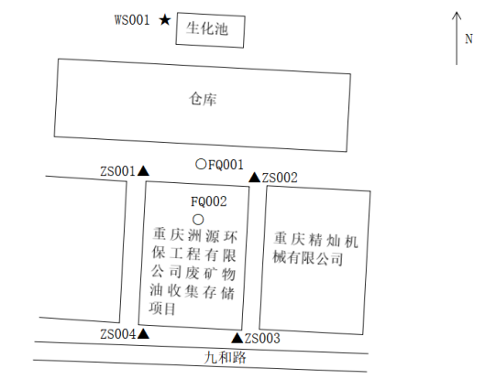

图7.1 监测布点示意图
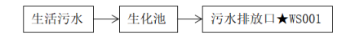

图7.2 废水采样点示意图

8 质量保证及质量控制

8.1检测分析方法及仪器设备
项目监测所使用检测分析方法及仪器设备详见表8.1。
表8-1 检测分析方法及仪器设备一览表
类别 | 检测项目 | 检测方法及依据 | 仪器名称及型号（编号）
废水 | pH | 便携式pH计 PHBJ-260 | GFJC-SB-011-06
 | 悬浮物 | 万分之一天平Quintix224-1CN | GFJC-SB-008-02
 |  | 电热恒温干燥箱 DGG-9146A | GFJC-SB-034-01
 | 化学需氧量 | 50mL棕色酸式滴定管 | 11号
 | 氨氮 | 紫外可见分光光度计 Evolution220 | GFJC-SB-006-03
废水 | 五日生化需氧量 | 生化培养箱SPX-250-Ⅱ | GFJC-SB-036-04
 |  | 台式溶解氧仪Oxi7310 | GFJC-SB-012-05
废气  （无组织） | 非甲烷总烃 | 甲烷分析仪 GC7980 | GFJC-SB-004
噪声 | 厂界噪声 | 多功能声级计 AWA6228+ | GFJC-SB-018-04
 |  | 噪声校准器 AWA6021A | GFJC-SB-027-04
 |  | 迷你型风速计DT-82 | GFJC-SB-029-03
备注 | 仪器/设备均在计量检定/校准有效期内使用
8-2 检测分析方法一览表
样品类型 | 检测项目 | 检测依据
废水 | pH值 | 水质 pH值的测定 电极法 HJ 1147-2020
 | 悬浮物 | 水质 悬浮物的测定 重量法 GB/T 11901-1989
 | 化学需氧量 | 水质 化学需氧量的测定 重铬酸盐法 HJ 828-2017
 | 五日生化需氧量 | 水质 五日生化需氧量（BOD5）的测定 稀释与接种法  HJ 505-2009
 | 氨氮（以N计） | 水质 氨氮的测定 纳氏试剂分光光度法 HJ 535-2009
废气  （无组织） | 非甲烷总烃 | 环境空气 总烃、甲烷和非甲烷总烃的测定  直接进样-气相色谱法 HJ 604-2017
噪声 | 厂界噪声 | 工业企业厂界环境噪声排放标准 GB 12348-2008

8.2 质量保证
监测过程中的质量保证措施按国家环境保护总局颁发的《环境监测质量保证管理规定》（暂行）要求进行，实施全过程质量保证。保证了监测过程中生产工况负荷满足验收监测技术规范要求和各监测点位布置的科学性和可比性；监测人员经过考核并持有合格证书；监测数据实行了三级审核制度，经过校对、校核，最后由技术负责人审定。验收监测期间，重庆洲源环保工程有限公司正常生产。重庆洲源环保工程有限公司主要进行废矿物油收集存储。

8.2.1废水
为保证监测数据准确、可靠，在水样的采集、保存、实验室分析和数据计算的全过程按照《环境水质监测质量保证手册（第二版）》的要求进行。按照三个10％的要求，采集10％的平行样，实验室分析过程中做10％的分析平行样。

8.2.2废气
技术要求按照《固定源废气监测技术规范HJ/T 397-2007》执行、布点与采样按《空气和废气监测分析方法》(第四版)、固定污染源排气中颗粒物测定与气态污染物采样方法 GB/T 16157-1996执行。废气采样器在进入现场前对采样器流量计、流速计等进行校核。室内计量器具在检定有效期内。被测排放物的浓度在仪器测试量程的有效范围即仪器量程的30％～70％之间；避免被测排放物中共存污染物因子对仪器分析的交叉干扰，监测结果可靠。

8.2.3噪声
噪声监测时严格按照国家标准方法的有关规定进行监测。工况正常，天气符合测量要求。测试前后对声级计进行校准，测量前后灵敏度相差均在0.5dB范围。

9 验收监测结果
本次验收我公司委托重庆高峰环境监测有限公司对本项目无组织废气、废水、噪声进行了监测。监测报告见附件。具体监测和分析结果如下：

9.1生产工况
重庆洲源环保工程有限公司主要进行废矿物油收集存储，验收监测期间，重庆洲源环保工程有限公司处理工况和环保设施运行正常。

9.2 环境保护设施调试效果

9.2.1 无组织废气监测结果及分析
厂区无组织监测结果详见表9-1。
表9-1 无组织废气检测结果一览表
序号 | 检测项目 | 单位 | 检测点位 | 检测频次 | 检测日期 |  | 评价标准  限值
 |  |  |  |  | 06.27 | 06.28
1 | 非甲烷总烃 | mg/m³ | 厂界无组织（FQ001） | 第1次 | 1.85 | 1.54 | 4.0
 |  |  |  | 第2次 | 1.80 | 1.46
 |  |  |  | 第3次 | 1.91 | 1.61
 |  |  |  | 报出结果 | 1.91 | 1.61
2 |  |  | 厂区内无组织（FQ002） | 第1次 | 2.50 | 2.09 | 30
 |  |  |  | 第2次 | 2.32 | 2.41
 |  |  |  | 第3次 | 2.44 | 2.28
 |  |  |  | 报出结果 | 2.50 | 2.41
参考评价依据 |  |  | 厂界无组织执行《大气污染物综合排放标准》（DB 50/418-2016）表1，厂区内无组织执行《挥发性有机物无组织排放控制标准》（GB 37822-2019）附录A表A.1监控点处任意一次浓度值排放限值
备注 |  |  | 1.06月27日，风速：0m/s；风向：无；气压：97.02kPa；气温:33.4℃；  2.06月28日，风速：0m/s；风向：无；气压：97.04kPa；气温:30.2℃。
监测结果表明，验收监测期间，项目的厂界无组织废气非甲烷总烃检测结果符合《大气污染物综合排放标准》（DB 50/418-2016）表1，厂区无组织废气非甲烷总烃检测结果符合《挥发性有机物无组织排放控制标准》（GB 37822-2019）附录A表A.1监控点处任意一次浓度值排放限值。

9.2.2废水监测结果及分析
废水监测结果见下表9-2。
表9-2 废水监测结果一览表
检测点位 |  |  | 租赁厂房生化池排放口（WS001） |  |  |  |  |  |  |  |  |  | 评价标准限值
检测日期 |  |  | 06.27 |  |  |  |  | 06.28
序号 | 检测项目 | 单位 | 第1次 | 第2次 | 第3次 | 第4次 | 平均值 | 第1次 | 第2次 | 第3次 | 第4次 | 平均值
1 | pH | 无量纲 | 7.4 | 7.4 | 7.5 | 7.5 | 7.4 | 7.5 | 7.6 | 7.5 | 7.5 | 7.5 | 6～9
2 | 流量 | L/S | 0.2 | 0.2 | 0.2 | 0.2 | 0.2 | 0.3 | 0.3 | 0.3 | 0.3 | 0.3 | /
3 | 悬浮物 | mg/L | 13 | 12 | 14 | 11 | 12 | 5 | 6 | 9 | 8 | 7 | 400
4 | 化学需氧量 | mg/L | 152 | 154 | 152 | 158 | 154 | 148 | 143 | 146 | 144 | 145 | 500
5 | 五日生化需氧量 | mg/L | 53.8 | 53.4 | 54.8 | 53.2 | 53.8 | 48.4 | 46.6 | 47.2 | 47.8 | 47.5 | 300
6 | 氨氮 | mg/L | 0.125 | 0.140 | 0.146 | 0.153 | 0.141 | 3.078 | 3.239 | 3.175 | 2.998 | 3.122 | /
参考评价依据 |  | 《污水综合排放标准》（GB 8978-1996）表4三级标准
备注 |  | 采样现场不具备检测流量条件，流量数据由受检方提供
监测结果表明：验收监测期间，项目生活废水中pH、悬浮物、化学需氧量、五日生化需氧量检测结果符合《污水综合排放标准》（GB 8978-1996）表4中三级标准限值；氨氮结果符合执行《污水排入城镇下水道水质标准》（GB/T31962-2015）。

9.2.3噪声监测结果及分析
噪声监测结果见下表9-3。
表9-3 厂界噪声监测结果一览表
检测日期 | 检测项目 |  | 检测点位 |  |  |  | 评价标准  限值
 |  |  | 厂界西北侧  （ZS001） | 厂界东北侧  （ZS002） | 厂界东南侧  （ZS003） | 厂界西南侧  （ZS004）
06.27 | 昼间噪声  Leq（dB（A）） | 测量值 | 60.7 | 60.5 | 57.1 | 58.1 | /
 |  | 背景值 | / | / | / | / | /
 |  | 修正值 | / | / | / | / | /
 |  | 结果 | 61 | 60 | 57 | 58 | 65
 | 夜间噪声  Leq（dB（A）） | 测量值 | 51.4 | 50.9 | 50.4 | 51.2 | /
 |  | 背景值 | / | / | / | / | /
 |  | 修正值 | / | / | / | / | /
 |  | 偶发最大声级 | 61 | 68 | 63 | 69 | 70
 |  | 结果 | 51 | 51 | 50 | 51 | 55
06.28 | 昼间噪声  Leq（dB（A）） | 测量值 | 62.2 | 60.3 | 58.9 | 57.4 | /
 |  | 背景值 | / | / | / | / | /
 |  | 修正值 | / | / | / | / | /
 |  | 结果 | 62 | 60 | 59 | 57 | 65
 | 夜间噪声  Leq（dB（A）） | 测量值 | 50.1 | 50.2 | 50.6 | 51.5 | /
 |  | 背景值 | / | / | / | / | /
 |  | 修正值 | / | / | / | / | /
 |  | 偶发最大声级 | 66 | 65 | 61 | 60 | 70
 |  | 结果 | 50 | 50 | 51 | 52 | 55
主要声源 |  | 机械噪声
参考评价依据 |  | 《工业企业厂界环境噪声排放标准》（GB 12348-2008）表1 3类

根据噪声监测结果，项目东侧、南侧、北侧、西侧厂界噪声监测值均满足《工业企业厂界环境噪声排放标准》（GB 12348-2008）表1的3类标准限值要求。

10验收监测结论

10.1 环境保护设施调试效果

10.1.1 废气
监测结果表明：验收监测期间，厂界废气非甲烷总烃满足重庆市《大气污染物综合排放标准》（DB50/418-2016）表1 限值要求，厂区内非甲烷总烃满足《挥发性有机物无组织排放控制标准》（GB37822-2019）附录A表A.1监控点处任意一次浓度值限值要求。

10.1.2 废水
监测结果表明：验收监测期间，项目生活废水中pH、悬浮物、化学需氧量、五日生化需氧量检测结果符合《污水综合排放标准》（GB 8978-1996）表4中三级标准限值；氨氮结果符合执行《污水排入城镇下水道水质标准》（GB/T31962-2015）。

10.1.2 噪声
监测结果表明，该项目厂界噪声满足《工业企业厂界环境噪声排放标准》（GB12348-2008）的3类标准。

10.1.3 固废
危险废物：油泥、废活性炭厂内统一收集后，暂存于危废暂存间，定期交由有资质的单位处理。含油抹布、手套混入生活垃圾一起交由环卫部门清运。危废暂存间按《危险废物贮存污染控制标准》（GB18597-2001）设置。
生活垃圾用垃圾桶收集后，交由环卫部门清运。

10.1.4 其他
该项目主要从事废矿物油收集存储，行业划分属于生态保护和环境治理业-101危险废物（不含医疗废物）利用及处置，根据固定污染源排污许可证分类管理名录（2019 年版）的相关要求，属于重点管理，需要办理排污许可证，需要在全国排污许可证信息管理平台上填报排污许可证，企业于2023年8月10日审批通过排污许可证。许可证编号：91500101MACBETT768001V。项目在建设及试生产期间没有居民投诉。

10.2环境管理检查
与项目有关的各项环保档案资料（例如：环评报告表、环评批复、执行标准等批复和文件）齐备，均由办公室归档保管，符合环保要求。

10.3 综合结论
重庆洲源环保工程有限公司废矿物油收集存储项目环保手续齐全，经现场检查已基本按环评及其批复要求落实了各项污染治理设施。工程建设期间与调试运行过程中，未发生重大污染和环保投诉事件。现有环保设施能符合运营期污染物排放及处置要求，满足竣工环保验收条件。本次竣工环保验收经过为期2天的现场验收监测，各项监测指标均能满足相应标准要求。综上所述，重庆洲源环保工程有限公司废矿物油收集存储项目符合竣工环保验收要求，建议通过环保竣工验收。

10.4 建议与要求
- 提高企业管理人员及全体员工的环保意识，加强环境管理。不断完善各项环境管理规章制度，减少原材料的跑、冒、滴、漏。加强生产各环节管理。
- 加强环保设施的运行管理和维护，确保环保设施处于良好运行状态，以保证污染治理设施的处理效果。

11 附图附件

11.1附图:
附图1 项目地理位置图
附图2 厂区总平面布置图

11.2附件:
附件1 环评批准书
附件2 竣工验收监测报告（高峰监测H[2023]0951号）
附件3 危废协议
附件4 排污许可证
附件5 危废经营许可证
附件6 专家意见及签到表
建设项目工程竣工环境保护“三同时”验收登记表
填表单位（盖章）： 填表人（签字）： 项目经办人（签字）：
建设项目 | 项目名称 |  |  | 重庆洲源环保工程有限公司 |  |  |  |  |  |  |  | 项目代码 |  | 2303-500101-04-05-817386 |  |  |  | 建设地点 | 重庆市万州经济技术开发区九龙园
 | 行业类别（分类管理名录） |  |  | N7724--危险废物治理 |  |  |  |  |  |  |  | 建设性质 |  | ☑新建 □ 改扩建 □技术改造
 | 设计生产能力 |  |  | 建设1个50m³的废矿物油卧式储罐，充装率80%，设计最大年周转次数25次，年收集、储存废矿物油约800t |  |  |  |  |  |  |  | 实际生产能力 |  | 建设1个50m³的废矿物油卧式储罐，充装率80%，设计最大年周转次数25次，年收集、储存废矿物油约800t |  |  |  | 环评单位 |  | 重庆长嵘环保科技有限公司
 | 环评文件审批机关 |  |  | 万州区生态环境保护局 |  |  |  |  |  |  |  | 审批文号 |  | 渝（ 万 ）环准〔2023〕29号 |  |  |  | 环评文件类型 |  | 环境影响报告表
 | 开工日期 |  |  | 2023.5 |  |  |  |  |  |  |  | 竣工日期 |  | 2023.6 |  |  |  | 排污许可证申领时间
 | 环保设施设计单位 |  |  | 重庆洲源环保工程有限公司 |  |  |  |  |  |  |  | 环保设施施工单位 |  | 重庆洲源环保工程有限公司 |  |  |  | 本工程排污许可证编号
 | 验收单位 |  |  | 重庆万世缘环保科技有限公司 |  |  |  |  |  |  |  | 环保设施监测单位 |  | 重庆高峰环境监测有限公司 |  |  |  | 验收监测时工况 |  | 80
 | 投资总概算（万元） |  |  | 200 |  |  |  |  |  |  |  | 环保投资总概算（万元） |  | 30 |  |  |  | 所占比例（%） |  | 15
 | 实际总投资 |  |  | 200 |  |  |  |  |  |  |  | 实际环保投资（万元） |  | 30 |  |  |  | 所占比例（%） |  | 15
 | 废水治理（万元） |  |  | 1 | 废气治理（万元） |  | 4 | 噪声治理（万元） |  |  |  | 8 |  | 固体废物治理（万元） |  |  | 2 | 绿化及生态（万元） |  | 0 |  | 其他（万元） |  | 15
 | 新增废水处理设施能力 |  |  | / |  |  |  |  |  |  |  | 新增废气处理设施能力 |  | / |  |  |  | 年平均工作时 |  | 2400
运营单位 |  |  |  | 重庆洲源环保工程有限公司 |  |  |  |  |  | 运营单位社会统一信用代码 |  |  |  | 91500101MACBETT768 |  |  |  | 验收时间 |  | 2023.8
污染  物排  放达  标与  总量  控制（工  业建  设项  目详填） |  | 污染物 |  | 原有排  放量(1) | 本期工程实际排放浓度(2) | 本期工程允许排放浓度(3) |  |  | 本期工程产生量(4) |  | 本期工程自身削减量(5) |  | 本期工程实际排放量(6) |  | 本期工程核定排放总量(7) | 本期工程“以新带老”削减量(8) |  | 全厂实际排放总量(9) | 全厂核定排放总量(10) |  | 区域平衡替代削减量(11) |  | 排放增减量(12)
 |  | 废水
 |  | 化学需氧量
 |  | 氨氮
 |  | 石油类
 |  | 废气
 |  | 二氧化硫
 |  | 烟尘
 |  | 工业粉尘
 |  | 氮氧化物
 |  | 工业固体废物
 |  | 与项目有关其他特征污染物
注：1、排放增减量：（+）表示增加，（-）表示减少。2、(12)=(6)-(8)-(11)，（9）= (4)-(5)-(8)- (11) +（1）。3、计量单位：废水排放量——万吨/年；废气排放量——万标立方米/年；工业固体废物排放量——万吨/年；水污染物排放浓度——毫克/升

